**DEĞERLERİMİZİ ÖĞRENİYORUZ**

**DEĞER ADI :** Şefkat-Merhamet

**AMAÇ :** Şefkat ve merhameti ifade eden davranışlarda bulunabilme

**HEDEF KİTLE :** 5-8.Sınıflar

**ETKİNLİKLER**

**1-)**Aşağıdaki metni okuyunuz kendinizi **“** Ramazan ayında oruç tutan fakat akşam iftarda kuru ekmekten başka yiyecek bir şeyi olmayan bir çocuğun yerine ” koyarak aşağıdaki soruları cevaplayınız.

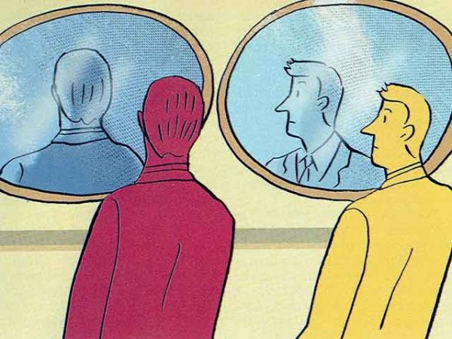

*“Empati, kişinin kendisini başkalarının yerine koyması, muhatabıyla duygu ve düşünce birliği içine girmesi ve onu anlamasıdır. Peygamber Efendimiz kendi arkadaşlarına empati yapardı. Yakınlarından* *biri veya herhangi bir müslüman kardeşi açlık veya bir ihtiyaç içindeyken Peygamber Efendimiz rahat olarak geceleyemezdi. Ancak muhtaçların ihtiyacını giderdikten sonra rahatlardı.” O, kendisini zor durumda olan kimselerin yerine koyar ve onların meselesini çözüme kavuşturmadan rahat etmezdi.”*

1. İftar saatinde neler hissedecektir?

……………………………………………………………………………………………………………………………………………………..

1. Sofralarında hiçbir eksiği olmayan kişiler hakkında neler düşünecektir?

……………………………………………………………………………………………………………………………………………………..

1. Toplumdaki diğer insanlardan ne gibi bir beklenti içinde olacaktır?

……………………………………………………………………………………………………………………………………………………..

**2-Hayvanlar alemindeki şefkat örneklerini okuyunuz ve şefkat duygusu ile ilgili aşağıdaki kutucuğa bir slogan yazınız.**

**HAYVANLAR ALEMİNDE ŞEFKAT**

**FİL :** Yeni doğmuş bir fil, sürüdeki diğer bütün filler tarafından büyük bir sevgi ve şefkatle karşılanır. Eğer yavrunun annesi ölürse, sütü olan bir başka dişi fil yavruyu emzirmeye devam edecektir. Anne ilk 6 ay boyunca her yerde yavrusunu takip eder. Bir yavru fil az da olsa sıkıntı ya da herhangi bir tehlikeli durum içerisinde olduğunu belirten bir ses çıkarırsa, grubun bütün üyeleri durumu incelemek için bir araya gelirler. Bu, düşmanlara karşı oldukça caydırıcı bir davranıştır.

**ZEBRA**: Anne zebra yavrusunu korumak için ölümü bile göze alır. Bir saldırı olduğunda kendisini yavrusu ile saldırganlar arasında siper eder. Yavrudan çok daha hızlı koşabildiği halde, özellikle yavrusundan daha yavaş koşar. Böylece yırtıcı hayvanların onlara yetişmesi halinde yavru kurtulacak ve kendisi ölecektir. Bu çok tehlikeli olayın sonunda anne zebranın hayatını kaybettiği de olur. Kendi hayatını ortaya koyarak yavrusunu koruyan zebraların bu davranışlarını evrim teorisinin hayali iddialarıyla açıklamak mümkün değildir**.**

**PENGUEN** Kuzey kutbunun sevimli hayvanları olan penguenler, her yıl mart sonlarında üreme yerlerine gelirler. Dişi penguen tek bir yumurta yumurtlar ve rızık aramaya gider. Bundan sonra baba penguen, Allah’ın verdiği şefkat şevki ve lezzetiyle temmuz ortasına kadar süren -300 C’ye varan soğuklarda ve hızı 120 km/saati bulan rüzgarlarda hiçbir şey yemeden o yumurtaya sâhib çıkar onu himâye eder. Bu 4 aylık sürenin sonunda erkek penguen açlıktan ağırlığının yarısını kaybeder. Dişinin geri dönmesinden sonra yavrulara nöbetleşe bakarlar.

**3-)Aşağıdaki davranış biçimlerinden hangilerine sahipseniz, altına aynı cümleyi yazınız eğer değilseniz boş bırakınız.**

**a-) Muhtaç bir canlıya yardım etmek bana huzur verir.**

**a-)……………………………………………………………………………………………………………………………………….**

b-) Bana yapıldığında mutlu olacağım şeyleri başkasına yapmaya çalışırım.

b-)………………………………………………………………………………………………………………………………………………………………………………

**c-) Hata yaptıktan sonra benden özür dileyenlere kin gütmem.**

**c-)……………………………………………………………………………………………………………………………………….**

d-)Kendime yapılmasını istemeyeceğim bir şeyi başkasına yapmam.

d-)………………………………………………………………………………………………………………………………………………………………………………

**e-)Hayvanlara ve bitkilere zarar vermenin insanlara zarar vermekten farksız olduğunu düşünürüm.**

**e-)……………………………………………………………………………………………………………………………………….**

f-)Zor durumda olan birini gördüğümde kendimi onun yerine koyarak hareket etmeye çalışırım.

f-)………………………………………………………………………………………………………………………………………………………………………………

**g-)Canlılara merhamet edenlere Allah’ın da merhametli olacağına inanırım.**

**g-)……………………………………………………………………………………………………………………………………….**

h-)Bana karşı istemeden hata yapanları bağışlarım.

h-)………………………………………………………………………………………………………………………………………………………………………………

**ı-)Zor durumda olan arkadaşlarıma yardımcı olurum.**

**ı-)……………………………………………………………………………………………………………………………………….**

i-)Hayvanlara ve bitkilere zarar verecek şekilde davranmam.

i-)………………………………………………………………………………………………………………………………………………………………………………

**o-)Bana hatalı davrandıktan sonra özür dileyeni affederim.**

**o-)………………………………………………………………………………………………………………………………………**

ö-)Hiç kimseye kindar davranmam.

ö-)………………………………………………………………………………………………………………………………………………………………………………